附件

湖北省道路客运发票（机打）
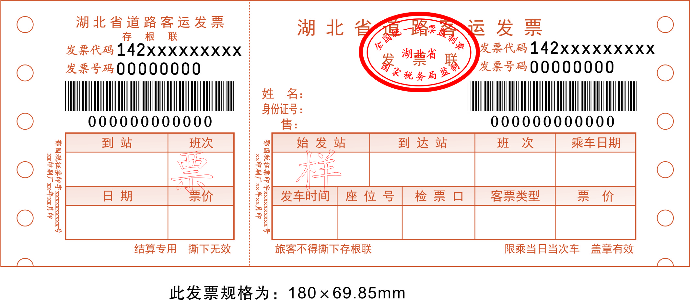

湖北省道路客运专用定额发票

